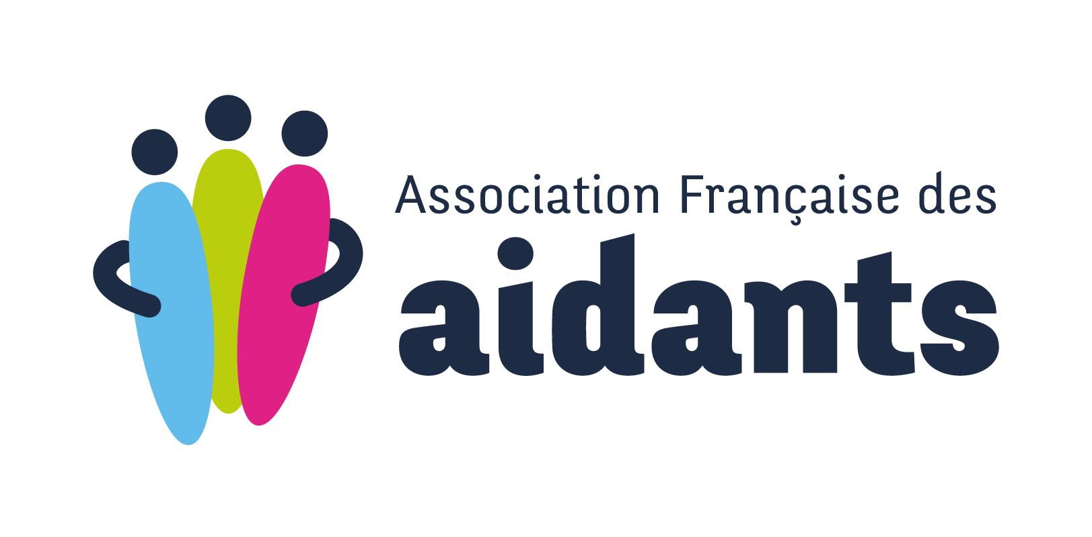



En mars 2016:  Orgnigramme directions du Groupe_Mars 2016.pdf



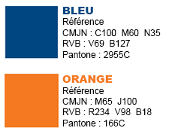

Le Grand Quevilly
Avec le soutien de :
Organisé par :

06 74 95 05 58

actionsociale76@probtp.com

Lundi 19 Janvier
Les limites du maintien à domicile
Lundi 16 Février
Une histoire d’aide, une histoire de famille
Lundi 23 Mars
Eviter l’isolement
Lundi 20 Avril
Faire face à l’évolution de la maladie
Lundi 18 Mai
Savoir passer le relais
Lundi 22 Juin
Positiver le rôle de l’aidant

Le Grand Quevilly
BIG BEEF ROUEN
2, Avenue des Canadiens
76120 LE GRAND QUEVILLY

PROGRAMME année 2026
Nous vous donnons rendez-vous, un lundi par mois, de 10h00 à 11h30, autour d’un thème.

